Decima edizione di “I love Aprilia”!!!

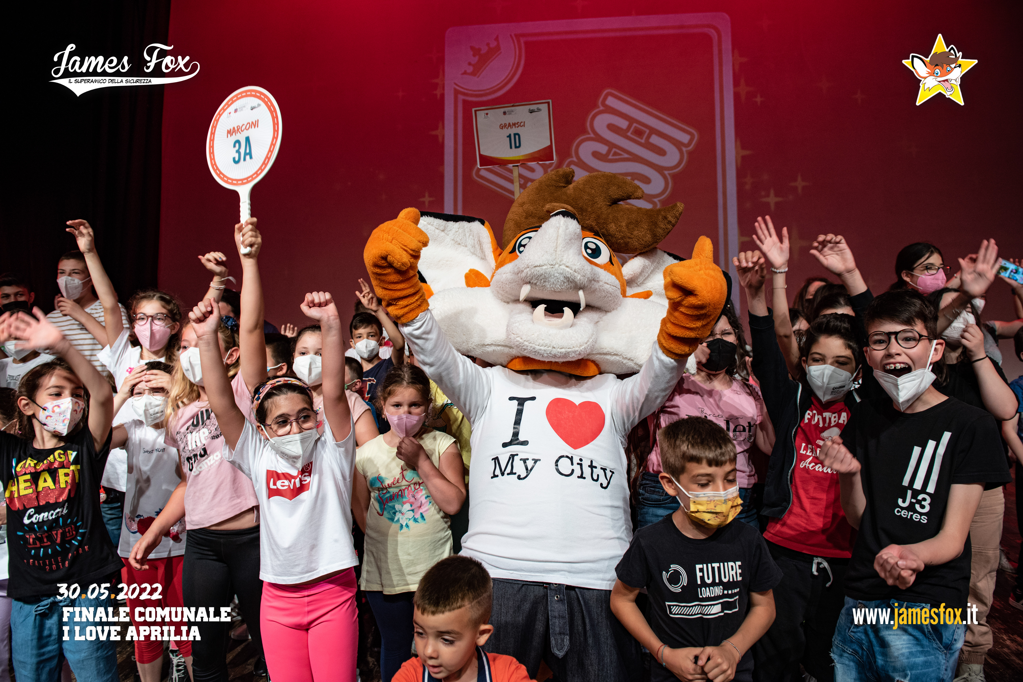

Scopriamo insieme le emozioni de “La Finale Comunale della Sicurezza 2022” - I Love My City

Per il decimo anno gli Agenti di James Fox hanno visitato le Scuole della Città di Aprilia per regalare divertimento e consigli sui temi della legalità e della sicurezza stradale. Come di consueto il percorso “olimpico” si è concluso con la mitica Finale della Sicurezza, durante la quale si sono sfidati più di 800 ragazzi, rivedo l’emozione unica di giocare imparando e coinvolgendo a pieno gli adulti presenti in sala, presso il Teatro Europa!

James Fox, il Superamico della Sicurezza, è l’Agente segreto ideato dalla Iris T&O, che sensibilizza ed educa bambini, ragazzi ed adulti sui temi della legalità e della sicurezza. James Fox è supportato dalla sua Squadra Speciale, composta dagli Agenti Speciali che promuovono la cultura della legalità e della sicurezza sul territorio con delle lezioni tutte interattive: video, musiche, mappe e colori, ma anche telecomandini, televoter e sistemi crossmediali e transmediali.

Attraverso le missioni del “RIM – Rimbalza Il Malintenzionato”, i ragazzi, possono anche provare a diventare Agenti JFox ed entrare nella mitica Squadra JFox!
Durante tutto l’anno scolastico, oltre 4.000 giovani “atleti” di Aprilia hanno imparato a proteggersi dai malintenzionati nel rispetto dei sani principi di convivenza civile. Gli Insegnanti, con gli Agenti della Squadra di James Fox sono stati esperti allenatori (grazie alla partecipazione a Webinar autorizzati dal Ministero dell’Istruzione), mentre i genitori si sono distinti come preparatori atletici (grazie ad incontri con esperti sui temi trattati da James Fox).
La Finale Olimpionica cittadina si è tenuta il 30 maggio 2022, nel bel Teatro Europa. Più di 800 bambini e ragazzi tra i più meritevoli si sono contesi il titolo di Campione della Sicurezza, con la speranza poi di rappresentare la Città di Aprilia alla Finale Regionale, dove parteciperanno 68 Istituti Scolastici Comprensivi (circa 450 scuole) di trenta Città Laziali.
I ragazzi e bambini partecipanti, già tutti Campioni perché qualificatisi per la Finale, hanno gareggiato per la Sicurezza e le Legalità ma anche per i prestigiosi titoli di: migliore classe delle scuole medie, migliore classe della scuole elementari, e per leggendari trofei di miglior plesso e miglior istituto comprensivo della città di Aprilia.
Volete scoprire i vincitori e le emozioni che hanno vissuto?
Non perdetevi il TJ FOX - Speciale Finale Comunale 2022 - I Love My City
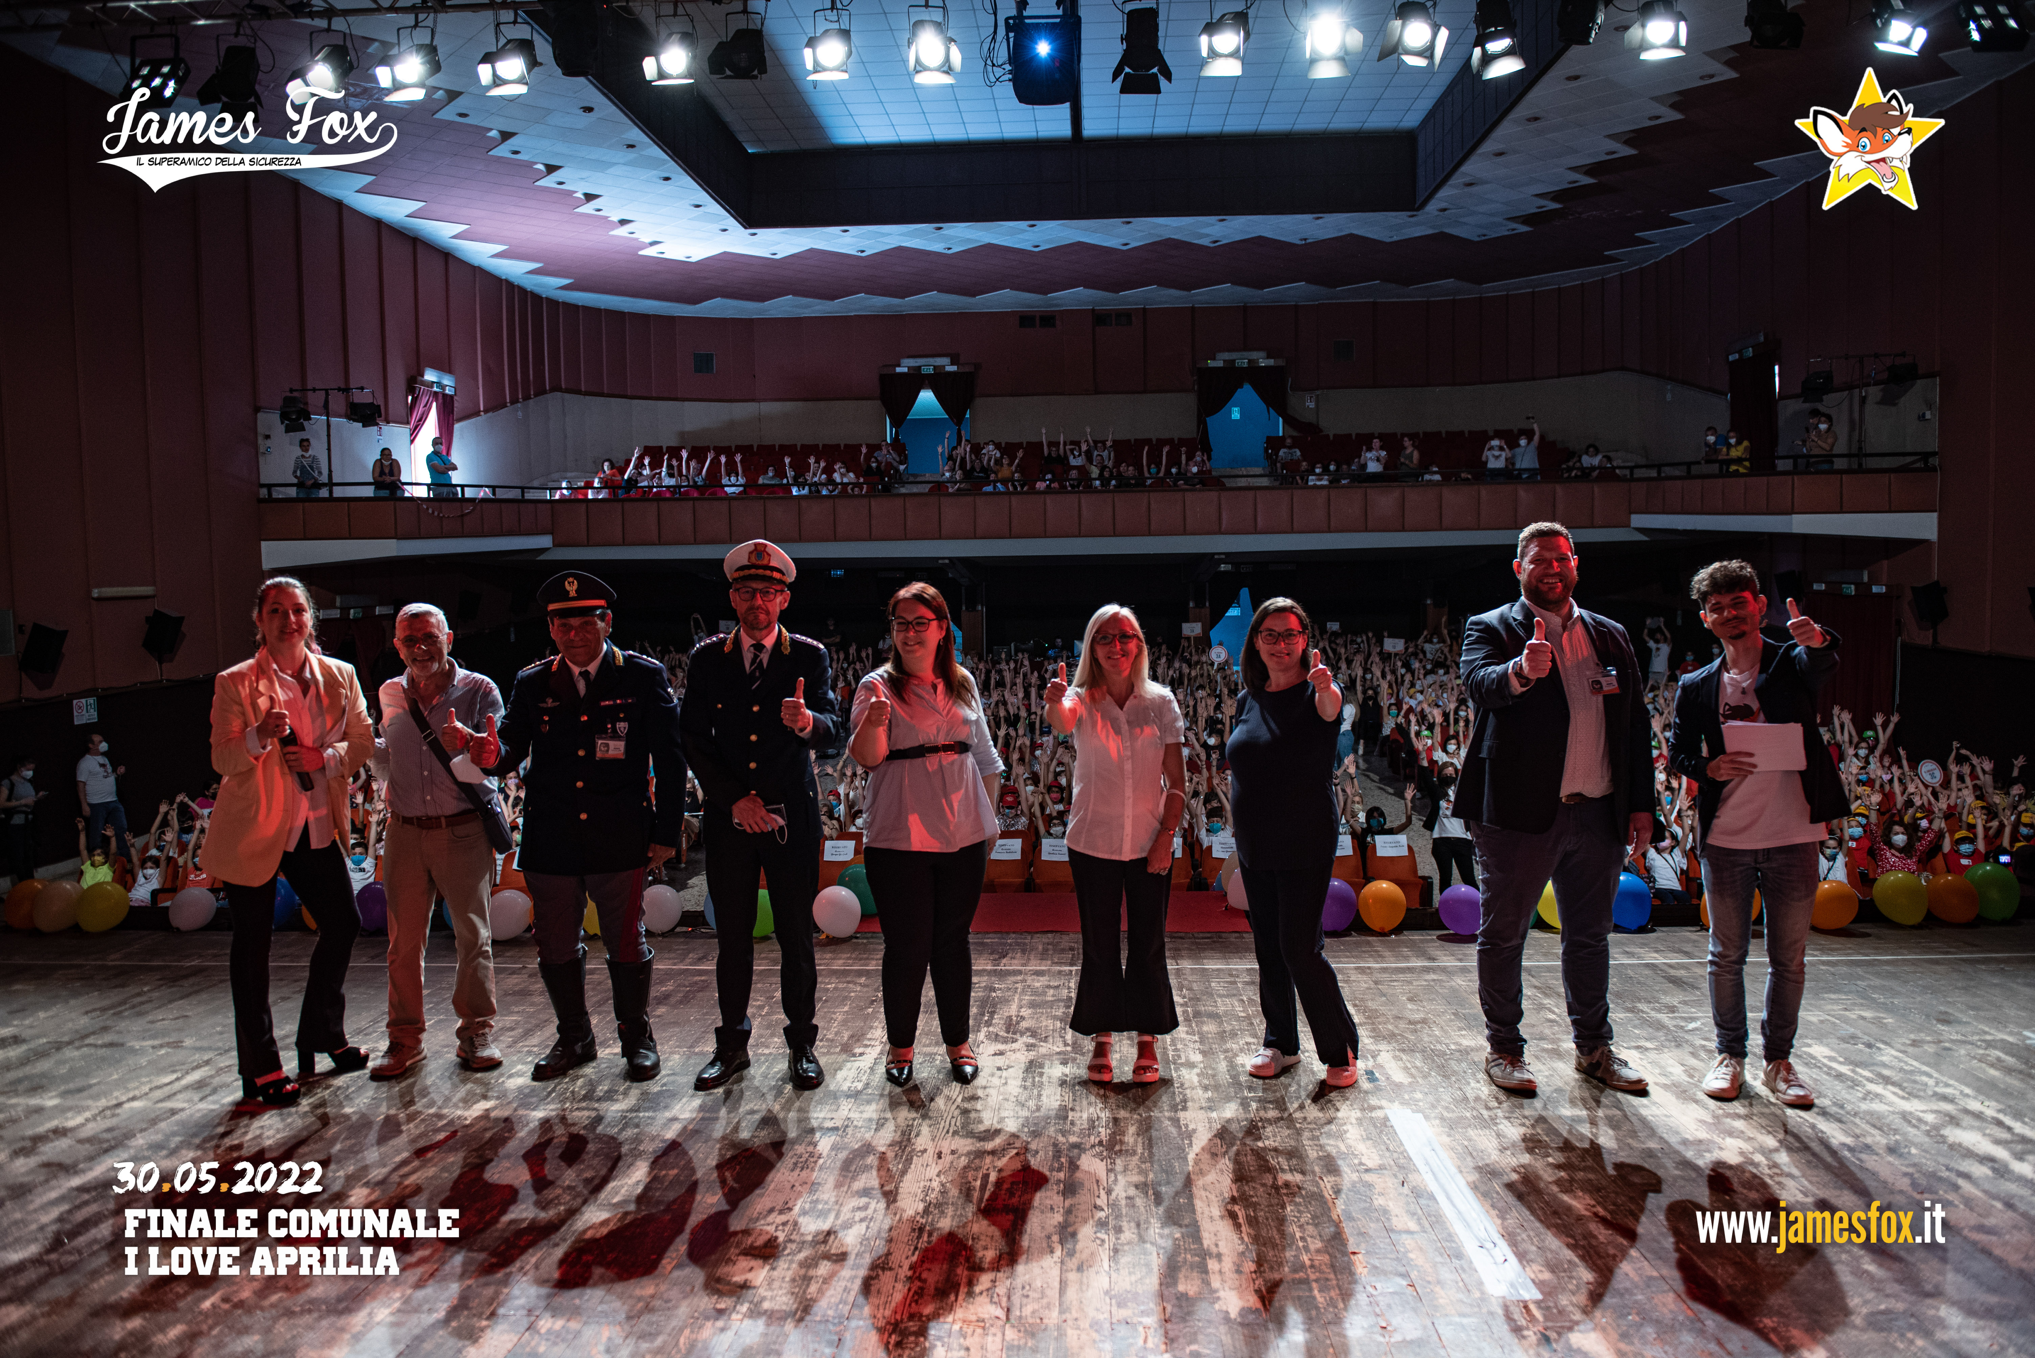
Grande la partecipazione delle Istituzioni, sin dall’inizio delle Olimpiadi: la Regione Lazio, Direzione Regionale Infrastrutture e Mobilità Area Infrastrutture e Sicurezza Stradale, diretta dall’Ing. Luca Marta, ha finanziato le Olimpiadi della Sicurezza a Aprilia e la mitica Finale. I LOVE APRILIA è stato co-finanziato e attuato dal Comune di Aprilia grazie all’impegno del Sindaco Terra e dalla sua giunta. È stato condotto con l'impeccabile coordinamento del dirigente Comandante della Polizia Locale Dott. Massimo Giannantonio. E non possiamo dimenticare l'impegno de: l'Assessora con delega a Assistenza e servizi sociali, Sanità, Pari Opportunità e rappresentanza di genere Federica Barbaliscia; Assessora con delega a Lavori pubblici, Servizi tecnologici, Servizi cimiteriali, Trasporti, Sport, Patrimonio, Ufficio casa e Osservatorio della legalità Luana Caporaso; Assessora con delega a Pubblica istruzione, Cultura, Politiche giovanili, Informatizzazione servizi al cittadino, Pace Gianluca Fanucci.
Indispensabile il supporto della “Iris T&O – Istituto di Ricerca e Sviluppo”, di “Energenia – Centro di Ricerca Educativa” e di “Remake – Produzioni Audiovisive per l’Educazione”.

Iris T&O: www.iriscampus.it; info@iriscampus.it - Squadra JFox: www.jamesfox.it - redazione@jamesfox.it
I nostri canali ufficiali:
@JamesFoxSuperagente - @squadraJF
@jamesfoxsuperamico
@SquadraJamesFox
JamesFoxSquadraSpeciale

